RINGMAAT BEPALEN heel gemakkelijk

Meet je ring met een liniaal
Pak een liniaal en meet de doorsnede van de binnenkant van de ring (neem de rand dus niet mee). Het aantal millimeters is de ringmaat.
cm
3
18
mm
0
1
2
3

Meet je vinger met de Ringmaat Tool
Als je nog geen ring hebt kun je je vinger meten. Dit kan met een touwtje of lintje of met de onderstaande Ringmaat Tool. 1. Print dit document uit met de schaalgrootte op 100%
- Knip de meter uit en maak een insneed bij het pijltje
- Vouw de meter om de vinger en duw het uiteinde door de insneed
- Zorg dat het papier comfortabel om de vinger zit
- Het streepje die gelijk is aan de insneed geeft de ringmaat aan
12
5
,
13
5
,
14
5
,
5
,
15
,
16
5
,
17
5
18
5
,
19
,
5
20
,
5
5
,
21
,
22
5
5
23
,
13
14
15
16
17
18
19
20
21
22
23
24

Omrekentabel
Soms kunnen ringmaten verschillen. De ene ring heeft als maat de diameter, de andere ring de omtrek. In deze tabel kun je zien welke diameter bij welke omtrek hoort.
Ringmaten | Diameter ring in mm | Omtrek in mm
12,5 | 12,5 | 39,3
13 | 13 | 40,8
13,5 | 13,5 | 42,4
14 | 14 | 44
14,5 | 14,5 | 45,6
15 | 15 | 47,1
15,5 | 15,5 | 48,7
16 | 16 | 50,3
16,5 | 16,5 | 51,8
17 | 17 | 53,4
17,5 | 17,5 | 55
18 | 18 | 56,5
18,5 | 18,5 | 58,1
19 | 19 | 59,7
19,5 | 19,5 | 61,3
20 | 20 | 62,8
20,5 | 20,5 | 64,4
21 | 21 | 66
21,5 | 21,5 | 67,5
22 | 22 | 69,1
22,5 | 22,5 | 70,7
23 | 23 | 72,3
23,5 | 23,5 | 73,8
24 | 24 | 75,4

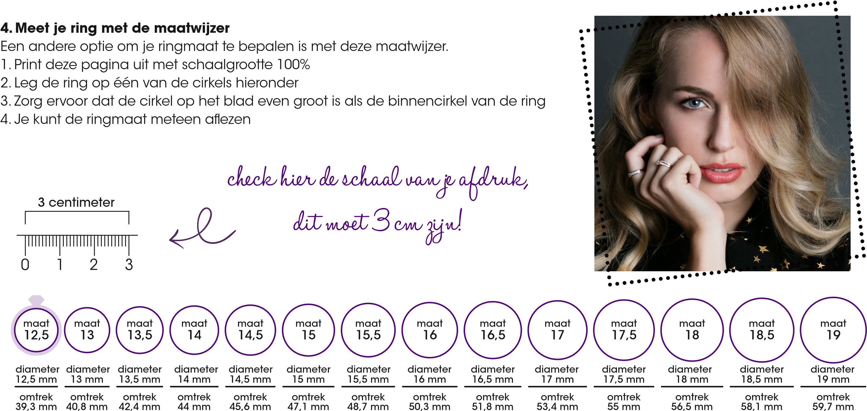
maat
19
,
5
,5 mm
19
omtrek
61
,3 mm
maat
20
mm
20
omtrek
,8 mm
62
maat
,
5
20
,5 mm
20
omtrek
64
,4 mm
maat
21
21
mm
omtrek
mm
66
maat
21
,
5
,5 mm
21
omtrek
,5 mm
67
maat
22
22
mm
omtrek
69
,1 mm
maat
5
,
22
,5 mm
22
omtrek
70
,7 mm
maat
23
mm
23
omtrek
72
,3 mm
maat
5
,
23
23
,5 mm
omtrek
73
,8 mm
maat
24
24
mm
omtrek
75
,4 mm
diameter
diameter
diameter
diameter
diameter
diameter
diameter
diameter
diameter
diameter

